PARTIDA 13

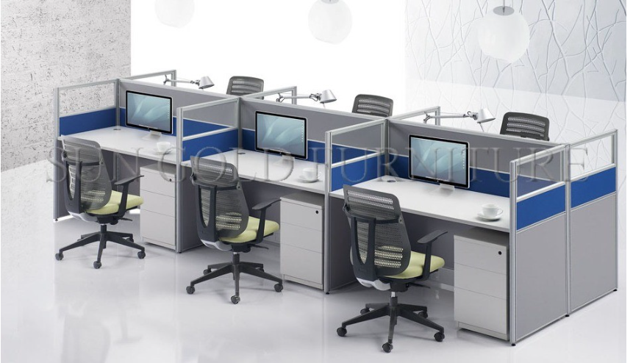

PARTIDA 10-
NOS PUEDEN PROPORCIONAR UN DISENO DEL MUEBLE CON LAS ESPECIFICACIONES TECNICAS DE ESTE MODELO?

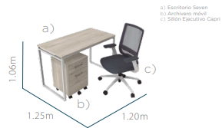

PARTIDA 14-
NOS PUEDEN PROPORCIONAR UN DISENO DEL MUEBLE CON LAS ESPECIFICACIONES TECNICAS DE ESTE MODELO?

Medidas:
Exteriores: 99 x 74 x 67-82 cm.
Interiores: 69 x 48 x 50 cm.
Material: Pino - Espuma Poliuretano
Composición textil: 100% polipiel / 50% algodón - 50% poliester

